# Requisitos

Laptop o PC

Sistema operativo: Windows 7+ / Ubuntu 12.04 +

Navegador web: Chrome 41+ / Firefox 37+

Conexión activa a internet: 2Mbit/s +

# Sitio UCE

Estructura:

La página principal está dividida en paneles colocados verticalmente en el siguiente orden

|  |
| --- |
| Panel 1: Home / Inicio |
| Panel 2: Noticias |
| Panel 3: Facultades |
| Panel 4: Direcciones |
| Panel 5: Clubes |
| Panel 6: Links |
| Panel 7: Contacto |

# Administración Noticias

El panel de noticias se encuentra en la carpeta principal es de tipo “uce_noti_comunic”

Proceso para añadir una noticia

1. Iniciar sesión en UCE administrador de Archivos y en la web ()
2. En la web Ingresar a Contenido web
3. Ingresar a la carpeta Noticias
4. Clic en Añadir
5. En la lista desplegable seleccionar: uce_noticia
6. Colocar un título y llenar los campos

Imágenes no superiores a 1900x1200 (16:9) o 300KB

Nota: Colocar un resumen de la noticia, (obligatorio), máximo 300 caracteres (estimado). (Puede ser más largo pero será truncado)

1. Clic en guardar
2. Copiar el identificador de la noticia creada (columna Identificador)

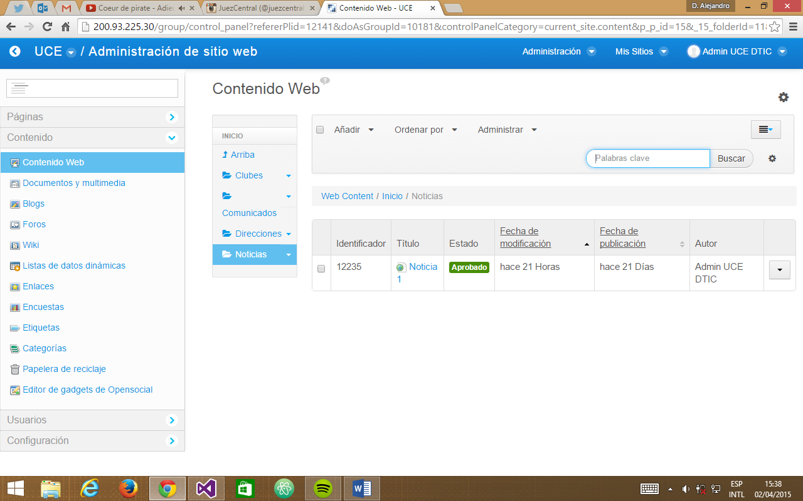

1. En la carpeta principal (fuera de carpeta Noticias) abrir uce_noti_comunic
2. Colocar aquí el identificador de la noticia creada (clic en el símbolo más para crear un campo noticia)

Nota: colocar este identificador en noticia destacada si lo es.

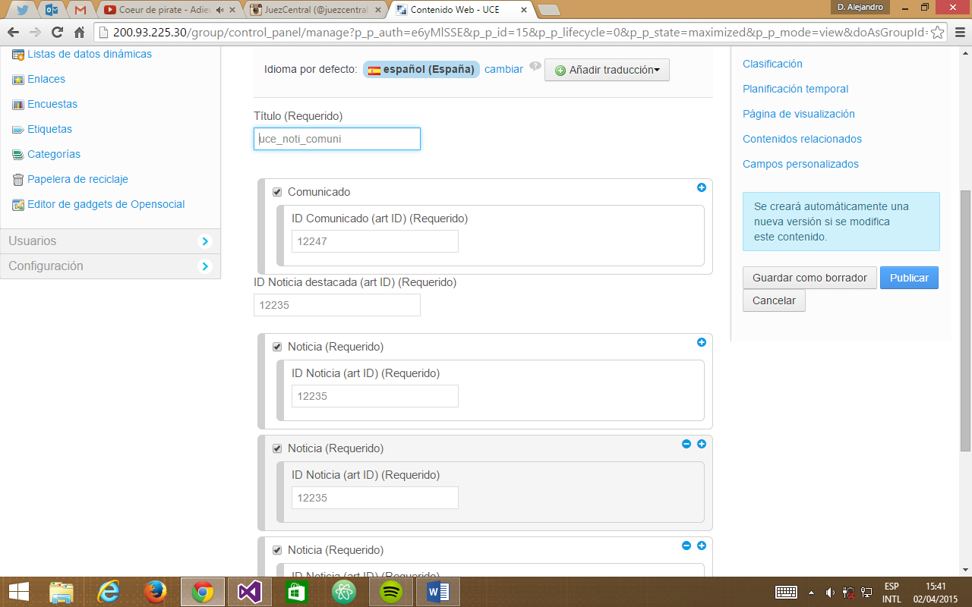

# Administración Comunicados

Los comunicados son pequeños textos que se muestran junto a las noticias

Proceso para añadir un comunicado

1. Iniciar sesión en UCE administrador de Archivos y en la web ()
2. En la web Ingresar a Contenido web
3. Ingresar a la carpeta Comunicados
4. Clic en Añadir
5. En la lista desplegable seleccionar: uce_comunicado
6. Colocar un título y llenar los campos

Imágenes no superiores a 1900x1200 (16:9) o 200KB

El texto no debe ser muy largo: 50 palabras (estimado).

1. Clic en guardar
2. Copiar el identificador del comunicado creado (columna Identificador)

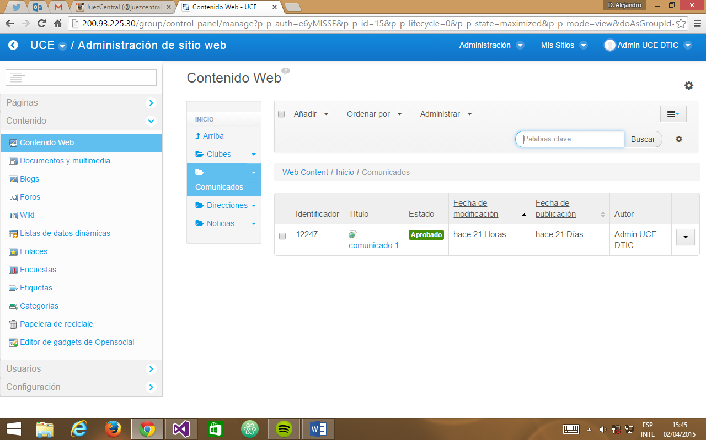

1. En la carpeta principal (fuera de carpeta Comunicados) abrir uce_noti_comunic
2. Colocar aquí el identificador del comunicado creado (clic en el símbolo más para crear un campo comunicado)



# Administración Direcciones

En de la carpeta “Direcciones”, cada dirección tendrá su carpeta correspondiente, dentro de la cuál colocarán todo su contenido. No coloque contenido fuera de su carpeta asignada.

Pasos para crear una Dirección.

1. Iniciar sesión en UCE administrador de Archivos y en la web ()
2. En la web Ingresar a Contenido web
3. Ingresar a la carpeta Direcciones
4. Ingresar a la carpeta de su dirección correspondiente
5. Clic en Añadir
6. En la lista desplegable seleccionar: contenedor_item
7. Llenar los campos que requieran.
8. Guardar
9. Repetir paso 5, 6, 7 y 8 para cada ítem.
10. Una vez creados todos los ítems de su dirección, regrese a la carpeta de su dirección correspondiente
11. Clic en Añadir
12. En la lista desplegable seleccionar: contenedor
13. Añada tantos imágenes como requiera, mínimo 2 máximo 5
14. En el campo contenido ID coloque el “identificador” del ítem creado en el paso 5 y en menú el número del menú que corresponde; “1”.

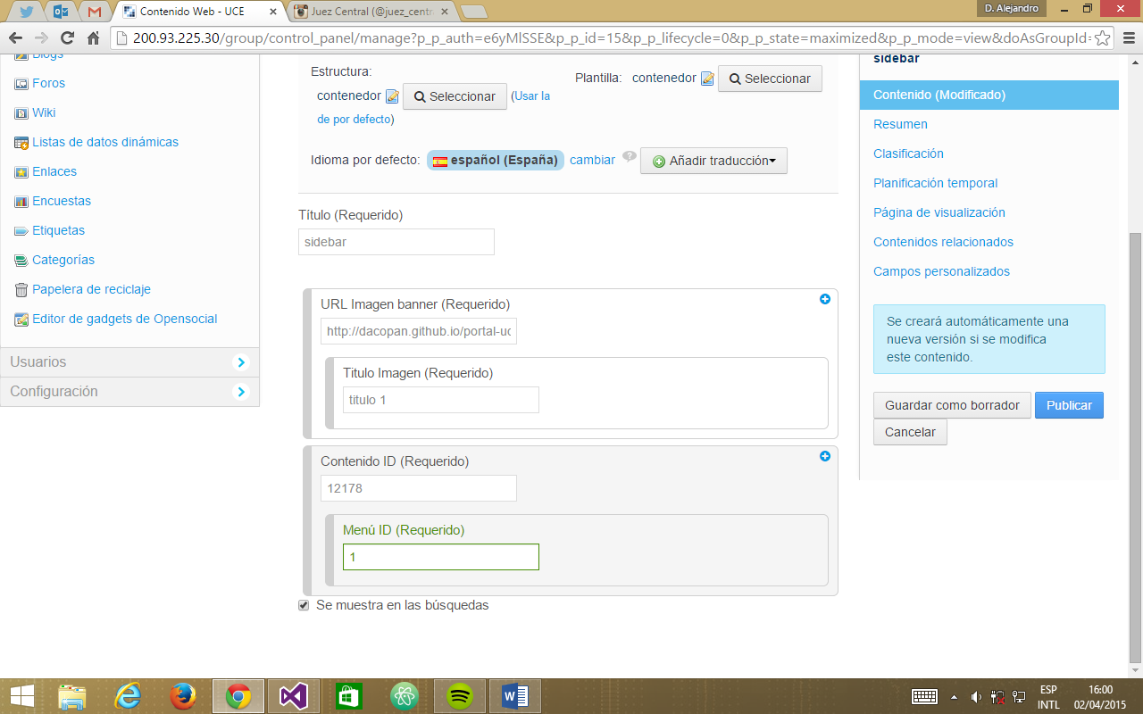

En este ejemplo colocamos el identificador “12178” del ítem: “autoridades” que fue creado en el paso 5 y en Menú ID colocamos el “1” puesto que autoridades es el primer ítem que aparecerá en el menú.

Nota: Puede ver el menú actual para direcciones al final del documento en notas Importantes.

Repita este paso para todos los ítems creados en el paso 5.

1. Una vez termine de añadir todos los ítems, clic en guardar y copie el identificador de este “contenedor” creado.
2. En la carpeta principal (fuera de Direcciones) abra uce_direcs y clic en botón + para añadir su dirección:

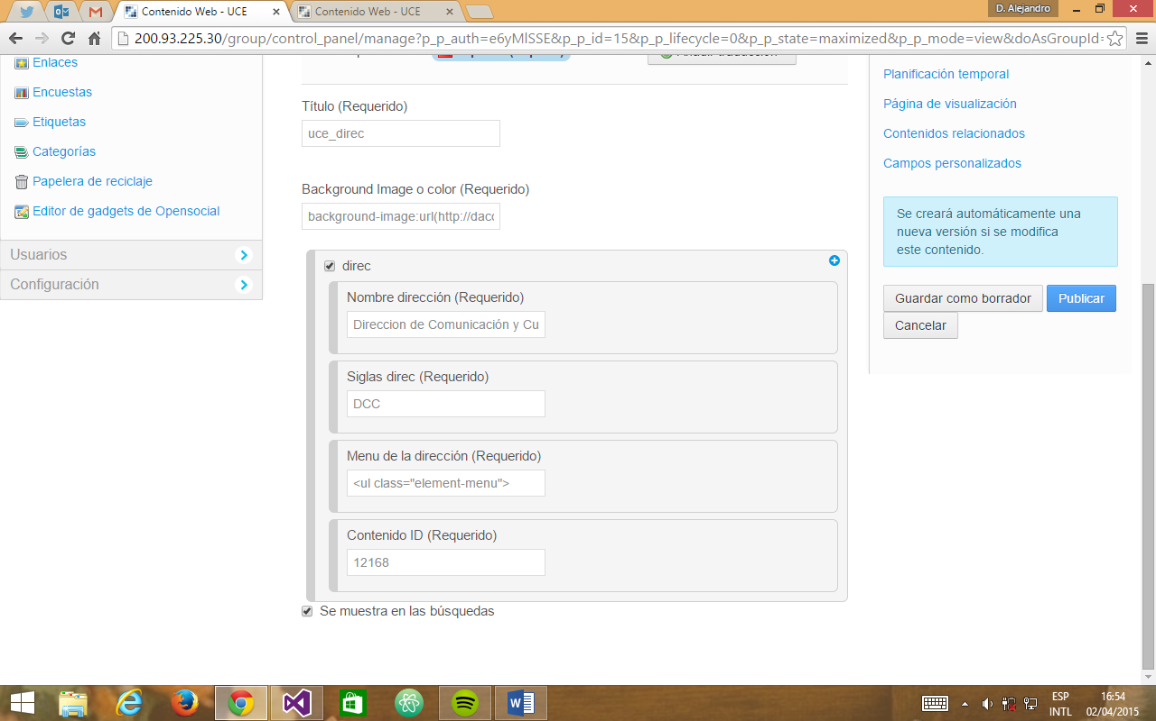

En contenido ID coloque el “identificador” del paso 16. Y en “Menú de la dirección”: Puede ver el menú actual para direcciones al final del documento en notas Importantes.

1. Guardar

Ahora ya puede ir la página web y visualizar su dirección.

# Administración Facultades

Estructura:

La página principal está dividida en paneles colocados verticalmente en el siguiente orden

|  |
| --- |
| Panel 1: Home / Inicio |
| Panel 2: Grado: contiene a las carreras |
| Panel 3: Postgrado |
| Panel 4: Investigación |
| Panel 5: Noticias |
| Panel 6: Links |
| Panel 7: Contacto |

# Administración Panel 1: Home / Inicio

Este es su panel principal, llenar los datos según corresponda.

Mínimo colocar una imagen.

Si desea agregar más slides puede hacerlo dando clic en el botón “+”,

Los slides son los que se visualizan junto a la sección Autoridades de la facultad. Si no coloca nada aquí, éstos no aparecerán.

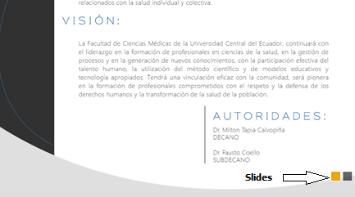

# Administración Panel 2: Grado: contiene a las carreras

Este panel debe colocar todas las carreras que posee su facultad.

En la carpeta de contenido web debe crear dentro de la carpeta carreras, una carpeta para cada carrera.

## Proceso para agregar una carrera.

1. Iniciar sesión en los servidores
2. Clic en Administración / Contenido
3. Ingresar a la carpeta carreras
4. Clic en añadir / subcarpeta y colocar el nombre de la carrera, si ya existe clic para abrirla y salte al paso 7
5. Guardar
6. Ingresar a la carpeta de la carrera correspondiente
7. Clic en añadir / contenedor_item
8. Llenar los campos que requieran.
9. Guardar
10. Repetir los pasos 7, 8, 9 para cada ítem.
11. Una vez creados todos los ítems de su carrera, regrese a la carpeta de su carrera correspondiente
12. Clic en Añadir
13. En la lista desplegable seleccionar: contenedor
14. Añada tantos imágenes como requiera, mínimo 2 máximo 5
15. En el campo contenido ID coloque el “identificador” del ítem creado en el paso 7 y en menú el número del menú que corresponde; “1”.



En este ejemplo colocamos el identificador “12178” del ítem: “direccionamiento estratégico” que fue creado en el paso 7 y en Menú ID colocamos el “1” puesto que “direccionamiento estratégico” es el primer ítem que aparecerá en el menú.

Nota: Puede ver el menú actual para carreras al final del documento en notas Importantes.

Repita este paso para todos los ítems creados en el paso 7.

1. Una vez termine de añadir todos los ítems, clic en guardar y copie el identificador de este “contenedor” creado.
2. Ingrese a la carpeta principal (fuera de Carreras)
3. Abra fac_pregrado, sino existe añada fac_pregrado.

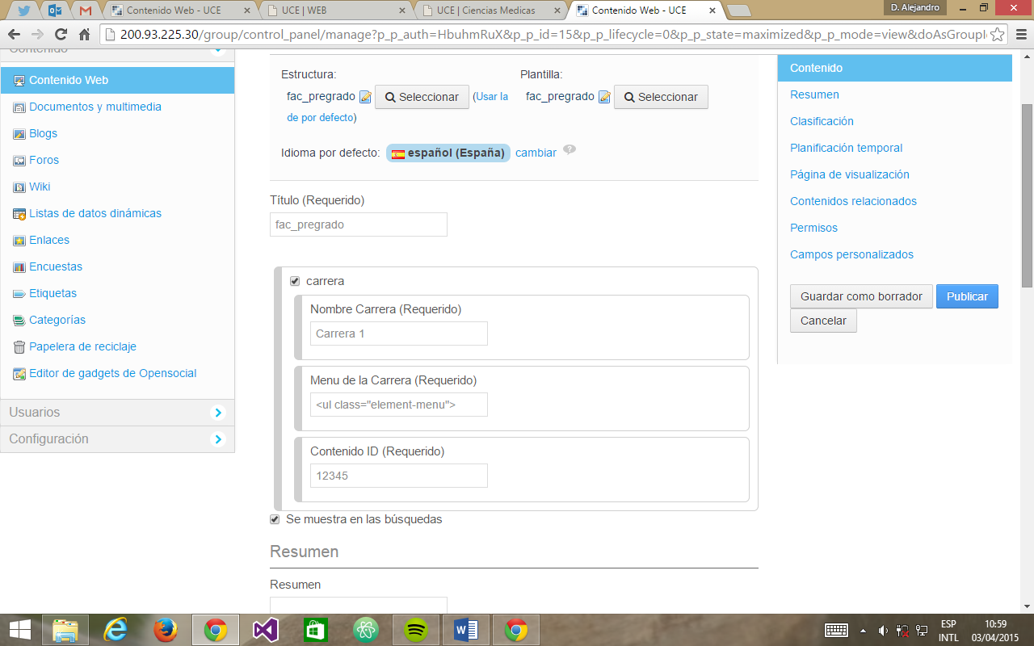

En contenido ID coloque el “identificador” del paso 16. Y en “Menú de la carrera”: Puede ver el menú actual para carrera al final del documento en notas Importantes.

Para crear otro campo carrera clic en el botón “+”

1. Guardar

Ahora ya puede ir la página web y visualizar su carrera.

# Administración Panel 3: Postgrado

Aquí colocará la información general con documentos (pdf, doc, etc) correspondientes para cada postgrado que posee su facultad.

## Proceso para añadir panel postgrado

1. Iniciar sesión en servidores
2. Clic en Administración / Contenido
3. En la carpeta principal de contenido web añada “fac_postgrado”, si ya existe ábralo
4. Añada un título, y detalle

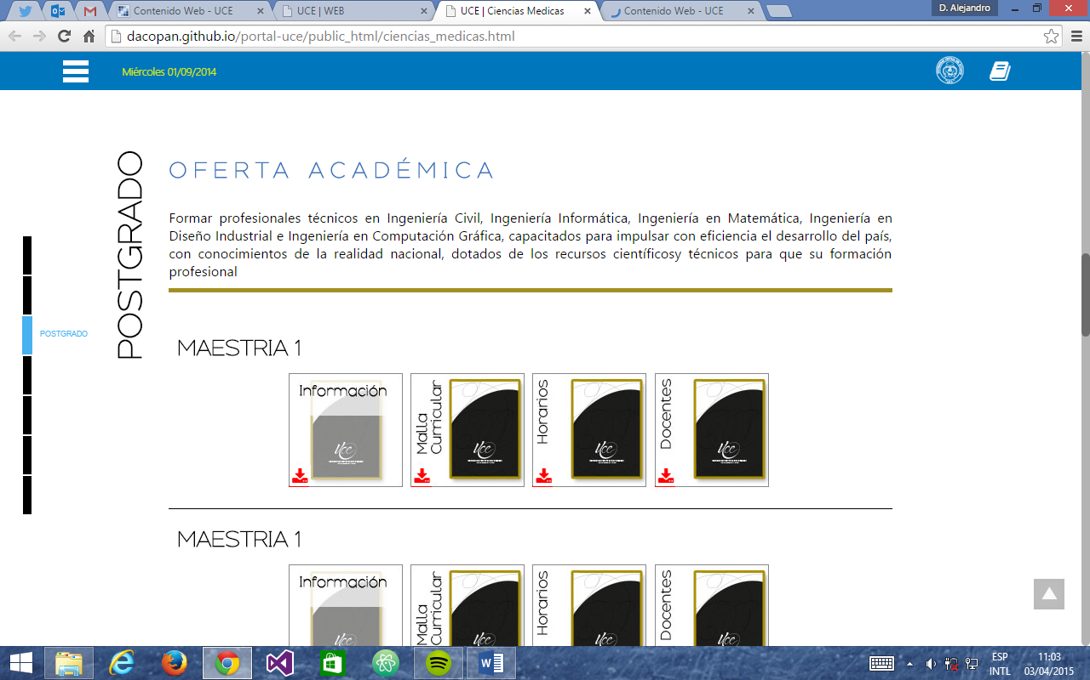

1. Llene los campos requeridos

Debe añadir mínimo un documento para cada maestría/postgrado.

Puede añadir tantos documentos como requiera, presionando en “+”

Puede ver los thumbails de documentos disponibles al final del documento en la sección de notas importantes.

En maestrías puede crear tantas como requiera, presionando en “+”

1. Clic en guardar.

# Administración Panel 4: Investigación

Aquí colocará la información general con documentos (pdf, doc, etc) correspondientes para cada proyecto de investigación que posee su facultad.

## Proceso para añadir panel postgrado

1. Iniciar sesión en servidores
2. Clic en Administración / Contenido
3. En la carpeta principal de contenido web añada “fac_proyecto”, si ya existe ábralo
4. Añada un título, y detalle

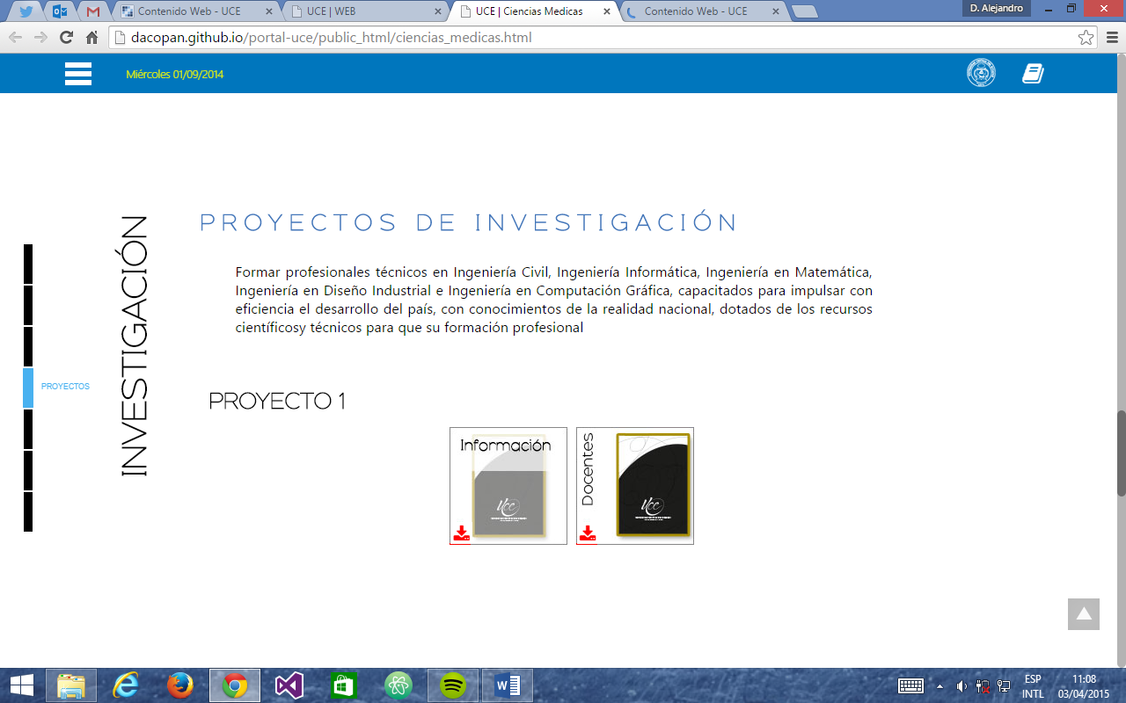

1. Llene los campos requeridos

Debe añadir mínimo un documento para cada proyecto.

Puede añadir tantos documentos como requiera, presionando en “+”

Puede ver los thumbails de documentos disponibles al final del documento en la sección de notas importantes.

En proyectos puede crear tantos como requiera, presionando en “+”

1. Clic en guardar.

# Administración Panel 5: Noticias

El panel de noticias se encuentra en la carpeta principal es de tipo “fac_panel_noticias”

Proceso para añadir una noticia

1. Iniciar sesión en UCE administrador de Archivos y en la web ()
2. En la web Ingresar a Contenido web
3. Ingresar a la carpeta Noticias
4. Clic en Añadir
5. En la lista desplegable seleccionar: fac_noticia
6. Colocar un título y llenar los campos

Imágenes no superiores a 1900x1200 (16:9) o 300KB

Nota: Colocar un resumen de la noticia, (obligatorio), máximo 300 caracteres (estimado). (Puede ser más largo pero será truncado)

1. Clic en guardar
2. Copiar el identificador de la noticia creada (columna Identificador)



1. En la carpeta principal (fuera de carpeta Noticias) abrir fac_panel_noticias, sino existe créelo
2. Colocar aquí el identificador de la noticia creada (clic en el símbolo más para crear un campo noticia)



Para añadir otro campo noticia de clic en el botón “+”

1. Guardar.

# Administración Panel 6: Links

En este panel puede colocar enlaces de interés, todos los enlaces que coloque aquí se abrirán en una pestaña nueva. Puede colocar tantos enlaces como requiera, mínimo 1 (obligatorio).

Para añadir otro campo link puede dar clic en el botón “+”.

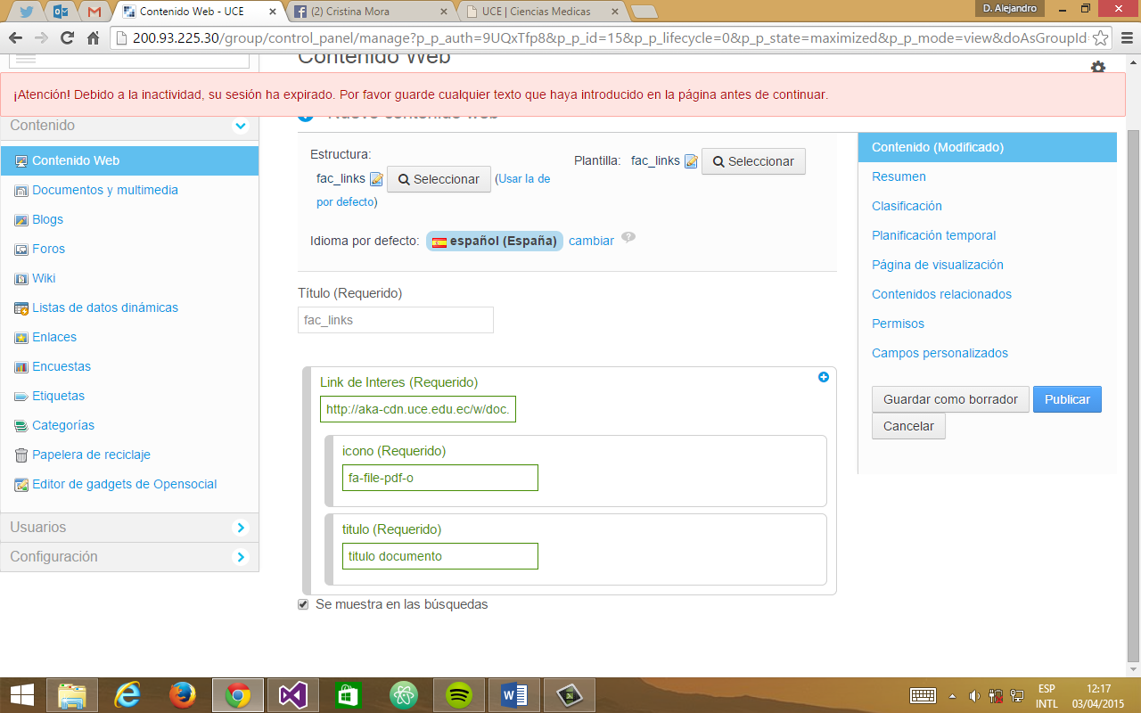

Campos:

* Link de interés: Enlace url a cualquier página o documento.
* Ícono: fa-NOMBRE, donde nombre es el nombre del icono, puede ver la lista de íconos disponibles en la sección Notas importantes.
* Título: texto pequeño que identifique el enlace.

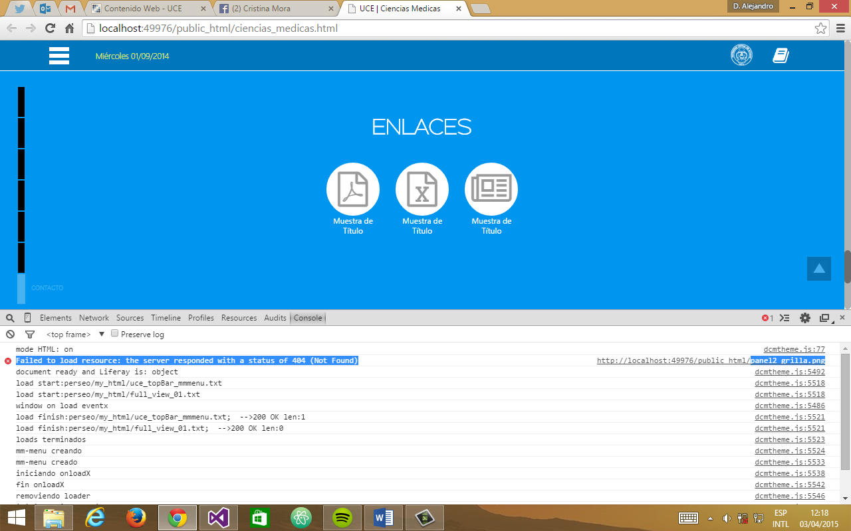

# Administración Panel 3: Contacto

# Gestión de permisos

Puede poseer varios usuarios encargados de ciertas partes de cada sitio.

Ejemplo: En el sitio principal: UCE tenemos Direcciones, Clubes, Publicador de noticias, Administrador general. En el caso de facultades tenemos un Administrador general, y un subadministrador (encargado de cada carrera).

Cada sitio puede tener tantos usuarios como necesite, para lo cual se ha creado los siguientes Roles de usuario

1. Administrador: acceso y gestión a todo.
2. Uce_site_admin: acceso a la publicación y gestión del contenido así como gestión de permisos y creación de equipos de trabajo
3. Uce_admin: acceso a la publicación y gestión del contenido

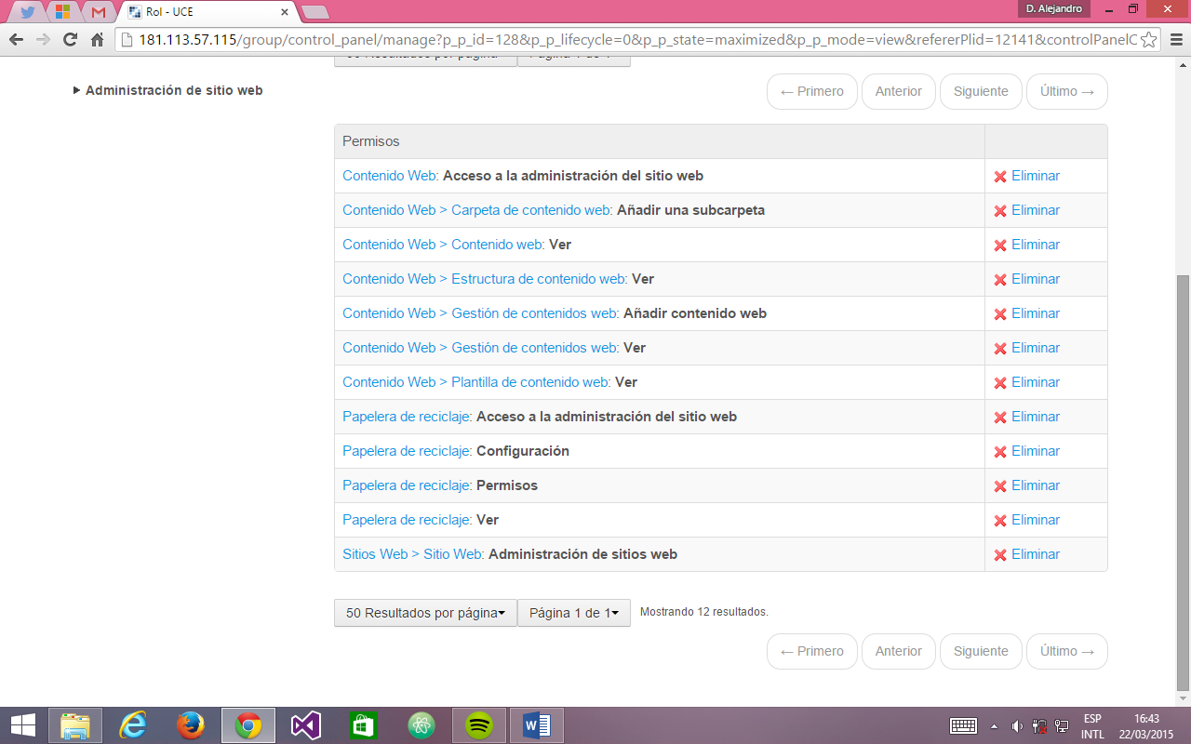

# Añadir un miembro al sitio web

1. Clic en Administración / Usuarios
2. En la izquierda / Usuarios / Equipos del Sitio /
3. Clic en Buscar Miembros / Usuario
4. Check a usuarios que desea sean miembros del sitio
5. Guardar
6. En la fila correspondiente al usuario añadido clic en acciones (menú desplegable)/ Asignar roles
7. Seleccione uce_admin o uce_site_admin según corresponda a su necesidad solo debe estar uno seleccionado
8. Clic en Modificar asignaciones (repita desde el paso 6 para cada usuario)

# Añadir un equipo de trabajo al sitio web

1. Clic en Administración / Usuarios
2. En la izquierda / Usuarios / Membresía del Sitio /
3. Clic en Añadir equipo
4. Nombre y Descripción
5. Guardar
6. En la fila correspondiente al equipo creado clic en acciones (menú desplegable)/ Asignar miembros
7. En pestaña disponible dar Check a usuarios que desea sean miembros del equipo
8. Clic en Modificar asignaciones

Se recomienda crear un equipo de trabajo para cada carrera.

Así podrá limitar para que una determinada carrera tenga solo acceso a su carpeta correspondiente dentro de carreras

# Notas importantes:

## Servidor de archivos

Es un servidor web remoto desarrollado para la gestión y manipulación de contenido estático (Content Delivery Network) donde usted podrá subir y gestionar todo tipo de archivos necesarios para vincular a la web, el usuario será el mismo que de la web sin embargo las contraseñas pueden ser diferentes, si usted las cambia.

Solo podrá visualizar y manipular las carpetas a las que posea acceso.

Si usted es un administrador de varios sitios asegúrese de mantener el contenido correspondiente de cada sitio en su carpeta correspondiente, para facultades y otros sitios similares donde el contenido es extenso (ejemplo facultad de ingeniería) se recomienda crear una carpeta para cada carrera en el servidor de archivos, dentro de la carpeta de la facultad, a su vez si usted considera necesario crear carpeta para imágenes, otra para documentos, etc. Esto queda a su nivel de organización.

Se recomienda nombres cortos para las carpetas y archivos.

Ejemplo: “facultad de ingeniería ciencias físicas y matemáticas” 🡺 “fing”

**NOTA IMPORTANTE**: No coloque nombres con espacios en blanco en archivos o carpetas, use guiones bajos:

Incorrecto “archivo de ejemplo” correcto: “archivo_de_ejemplo”

Incorrecto “imágenes de carrera” correcto “img”

## Vínculos a archivos alojados en el servidor de archivos.

Para obtener el URL público de un archivo alojado en el servidor de archivos, dar clic contextual y seleccionar “mostrar URL” copie este link

## Inicio de sesión

Para la web: <http://181.113.57.115/login>

Para el servidor de archivos: <http://aka-cdn.uce.edu.ec/atenea>

Por defecto la contraseña en ambos servicios es (sin comillas): “cerberus”

## Modo de inicio de sesión

Siempre inicie sesión primero en el servidor de archivos (aka-cdn.uce.edu.ec/atenea) antes de intentar añadir una imagen desde el editor de HTML (tinyMCE) integrado.

## Campos donde se solicitan íconos (texto)

Solo debe colocar en el siguiente formato (sin comillas): “fa-icono” donde “icono” representa el nombre del ícono que desea colocar, puede ver el nombre del icono en: <http://fortawesome.github.io/Font-Awesome/icons>

## Campos donde se solicitan video (url)

Copie solamente el url del video: ejemplo: <https://www.youtube.com/watch?v=qx89ylJyeKU>

*Nota* si desea insertar un video en un campo donde está activo el editor de HTML (tinyMCE) integrado, solo debe dar clic en el botón de YouTube del editor, en él podrá buscar directamente el video y seleccionarlo.

## Campos donde se solicitan imagen (url)

Asegúrese de haber iniciado sesión en el servidor de archivos <http://aka-cdn.uce.edu.ec/atenea> antes de realizar esta tarea.

Copie únicamente el url de la imagen: ejemplo

<http://aka-cdn.uce.edu.ec/atenea/ares/perseo/my_html/img/logo.png>

Si es una imagen que desea subir u obtener su url del servidor de archivos consulte el punto 2 de esta sección (Notas importantes)

*Nota* si desea insertar una imagen en un campo donde está activo el editor de HTML (tinyMCE) integrado, solo debe dar clic en el botón de imagen del editor, en él podrá buscar directamente la imagen y seleccionarla.

## Campos donde se solicitan art_ID

Considere los campos donde se le solicita el art_ID de un artículo creado previamente, recuerde que este identificador solo se puede obtener de un artículo creado con anterioridad, ejemplo: en la estructura para (fac_pregrado, uce_direcciones, uce_club) se solicita art_ID de estructuras [tipo: contenedor] y en (uce_noti_comunic, fac_noti) se solicita art_ID de estructuras [tipo: uce_noticia, fac_noticia, uce_comunicado], por lo que deberá crear con anterioridad dichos artículos.

Puede obtener dichos art_ID de los artículos de dos maneras:

1. Una vez creados dentro de la carpeta que los contiene puede dar clic en el modo de vista (Listas) y copiar el número de 5 dígitos del campo (identificador) localizado en la primera columna

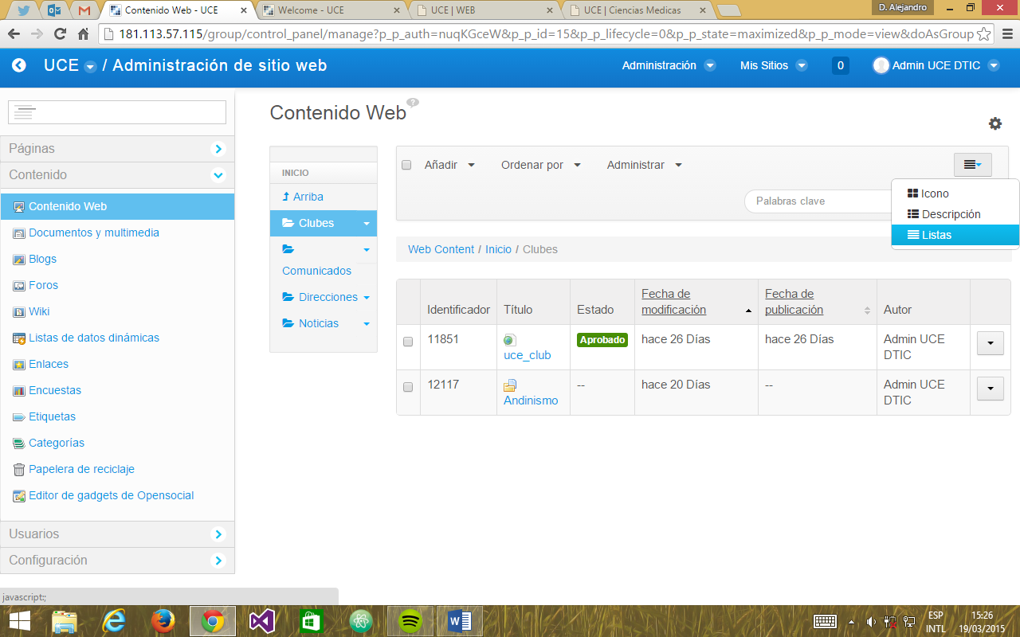

1. Una vez creado el articulo puede volver a abrirlo y copiar el número de 5 dígitos del campo (identificador) localizado en la parte superior sobre el icono de lupa con el texto: “pre visualización básica”

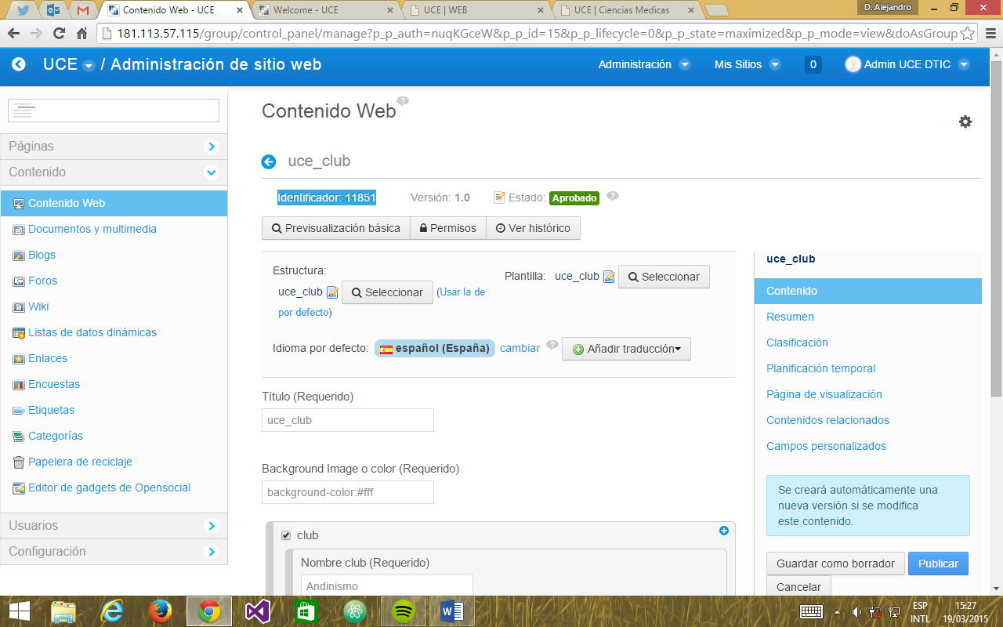

## Campos en que se solicita menú:

* 1. Carrera

<http://dacopan.github.com/portal-uce/public_html/docs/menu_carrera.txt>

* 1. Club

<http://dacopan.github.com/portal-uce/public_html/docs/menu_club.txt>

* 1. Dirección

<http://dacopan.github.com/portal-uce/public_html/docs/menu_direc.txt>

# Anexo A: Estructura servidor de archivos

1. Perseo
   1. Main
   2. My_html
   3. Facultad
   4. general
2. w: contenido relacionado a toda la web de la UCE
   1. facs:
      1. facultad 1: contenido de “facultad 1”
         1. carrera1: contenido de “carrera1” de “facultad1”
         2. carrera2: contenido de “carrera1” de “facultad1”
      2. facultad 2: contenido de “facultad 2”
         1. carrera1: contenido de “carrera1” de “facultad1”
         2. carrera2: contenido de “carrera1” de “facultad1”
      3. ….
   2. Direcs: contenido de las direcciones
      1. Direcc1: contenido de “dirección 1”
      2. direcc2: contenido de “dirección 2”
      3. ….
   3. Clubs: contenido de los clubs
   4. uce_main: contenido del sitio principal UCE, como imágenes generales, links
   5. uce_noticias: contenido de las noticias

# Anexo B: Estructura Portal UCE

## Sitio: UCE, page: home, theme: dcmtheme, tipo: main

* 1. **Slide 1**: HTML
  2. **Slide 2**: Noticias y Comunicados [tipo: uce_noti_comunic]
     1. Título: uce_noti_comunicado

Aquí colocar el ID de los artículos (art_ID) correspondientes a noticias y comunicados creados en el punto 1.2.2 para noticias y 1.2.3 para comunicados

* + 1. Contenido (dentro de la carpeta noticias):

Dentro de esta carpeta colocar todas las noticias: serán del [tipo: uce_noticia]

Imágenes no superiores a 1900x1200 (16:9) y 480KB

Nota: Colocar un resumen de la noticia, (obligatorio), máximo 300 caracteres (estimado). (Puede ser más largo pero será truncado)

* + 1. Contenido (dentro de la carpeta comunicados):

Dentro de esta carpeta colocar todas las noticias: serán del [tipo: uce_comunicado]

Imágenes no superiores a 1900x1200 (16:9) y 480KB

* 1. **Slide 3**: Facultad: tipo: uce_facultad

Aquí solo colocar la facultad con el vínculo a su sitio web

* 1. **Slide 4**: [tipo: uce_direc]
     1. Contenido: (dentro de carpeta direcciones)

En esta carpeta crear una carpeta con el nombre (abreviatura identificativa) del área administrativa correspondiente.

* + 1. Dentro de la carpeta de la dirección correspondiente crear un contenido [tipo: contenedor_item] para cada ítem del contenido de la dirección correspondiente
    2. Dentro de la carpeta de la dirección correspondiente crear un contenido [tipo: contenedor] [contenedor_DIRECCION] y aquí colocar el art_ID de cada ítem creado en 1.4.2 [tipo: contenedor_item] y el menúID correspondiente si es el ítem uno colocar “1”.
    3. En esta estructura principal [tipo: uce_direc] colocar el id del articulo [tipo: contenedor] creado en el punto 1.4.3 para cada dirección
  1. **Slide 5**: [tipo: uce_club]
     1. Contenido: (dentro de carpeta clubes)

En esta carpeta crear una carpeta con el nombre (abreviatura identificativa) del club correspondiente.

* + 1. Dentro de la carpeta del club correspondiente crear un contenido [tipo: contenedor_item] para cada ítem del contenido del club correspondiente
    2. Dentro de la carpeta del club correspondiente crear un contenido [tipo: contenedor] [contenedor_CLUB] y aquí colocar el art_ID de cada ítem creado en 1.5.2 [tipo: contenedor_item] y el menúID correspondiente si es el ítem uno colocar “1”.
    3. En esta estructura principal [tipo: uce_club] colocar el id del articulo [tipo: contenedor] creado en el punto 1.5.3 para cada club
  1. **Slide 6:** [tipo: uce_links] y **Slide 7**: [tipo: uce_footer]

Solo llenar los campos solicitados

## Sitio: UCE, page: archive_noticias, theme: dcmtheme, tipo: general

* 1. Aquí solo colar un assets Publisher con las siguientes configuraciones:
     1. Selección de contenidos: dinámica
     2. Tipo de contenido: contenido web
     3. Contenido web Subtipo: uce_noticia
     4. Filtrar por campo: no
     5. Paginación: ninguna
     6. Numero de ítems: 1
     7. Resto de campos, dejar valores por defecto

## Sitio: UCE, page: Ajax, theme: Ajax

* 1. Aquí colocar un visor de contenido web con las siguientes características:
     1. Sácope: Global
     2. Contenido web: Ajax

# Anexo C: Estructura Facultad

* 1. **Slide 1**: [tipo: fac_slide1]
     1. Solo llenar los campos solicitados
  2. **Slide 2**: [tipo: fac_carrera]
     1. Contenido: (dentro de carpeta carreras)

En esta carpeta crear una carpeta con el nombre (abreviatura identificativa) de la carrera correspondiente.

* + 1. Dentro de la carpeta de la carrera correspondiente crear un contenido [tipo: contenedor_item] para cada ítem del contenido de la carrera correspondiente
    2. Dentro de la carpeta de la carrera correspondiente crear un contenido [tipo: contenedor] [contenedor_CARRERA] y aquí colocar el art_ID de cada ítem creado en 4.2.2 [tipo: contenedor_item] y el menúID correspondiente si es el ítem uno colocar “1”.
    3. En esta estructura principal [tipo: fac_pregrado] colocar el id del articulo [tipo: contenedor] creado en el punto 4.2.3 para cada club
  1. **Slide 3**: [tipo: fac_postrado] y Slide 4: [tipo: fac_proyecto]
     1. Solo llenar los campos requeridos.
  2. **Slide 5:** [tipo: fac_noti]
     1. Contenido (dentro de la carpeta noticias):

Dentro de esta carpeta colocar todas las noticias: serán del [tipo: fac_noticia]

Imágenes no superiores a 1900x1200 (16:9) y 480KB

Colocar un resumen de la noticia, (obligatorio), máximo 300 caracteres (estimado). (Puede ser más largo pero será truncado)

* + 1. En la estructura principal [tipo: fac_noti] (fuera de la carpeta noticias) colocar el art_ID de la noticia[tipo: fac_noticia]
  1. **Slide 6:** [tipo: fac_links] y Slide 7:[tipo: fac_contacto]
     1. Solo llenar los campos requeridos

## Sitio: FACULTAD page: archive_noticias, theme: dcmtheme, tipo: general

* 1. Aquí solo colar un assets Publisher con las siguientes configuraciones:
     1. Selección de contenidos: dinámica
     2. Tipo de contenido: contenido web
     3. Contenido web Subtipo: fac_noticia
     4. Filtrar por campo: no
     5. Paginación: ninguna
     6. Número de ítems: 1
     7. Resto de campos, dejar valores por defecto

## Sitio: FACULTAD, page: ajax, theme: ajax

* 1. Aquí colocar un visor de contenido web con las siguientes características:
     1. Sácope: Global
     2. Contenido web: Ajax